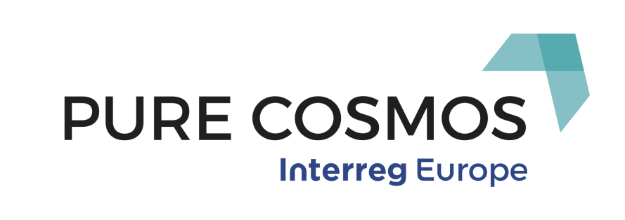

**Newsletter**

**Τεύχος No. 3**

**Δεκέμβριος 2017**

**Σύνοψη**

PURE COSMOS peer reviews

Βαρκελώνη

Μπέρμινχαμ

PURE COSMOS Επιδεικτικές Επισκέψεις

Μαγδεμβούργο

Μπέρμινχαμ

Ουαλία

Ευρωπαϊκό Βραβείο Δημόσιου Τομέα

**Επικοινωνία**

Επικεφαλής Εταίρος

**Enrica Spotti**

Municipality of Genoa

[espotti@comune.genova.it](mailto:espotti@comune.genova.it)

**Mariagiovanna Laudani**

[mg@purecosmos.eu](mailto:mg@purecosmos.eu)

**Tim Cordy**

[tim@purecosmos.eu](mailto:tim@purecosmos.eu)

Υπεύθυνος Επικοινωνιακού Σχεδίου

**Melinda Mátrai**

Hajdú-Bihar County Government

[melinda.matrai@hbmo.hu](mailto:melinda.matrai@hbmo.hu)

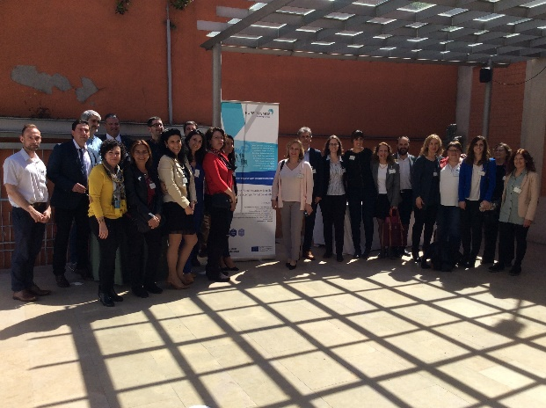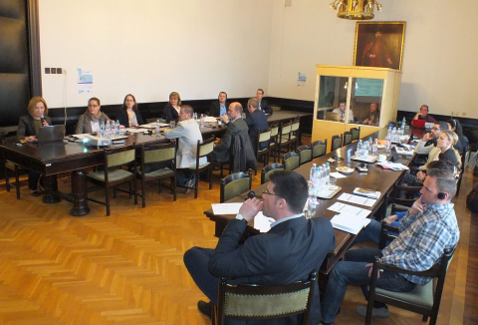

Πώς να αναπτύξεις ένα χρηματοδοτικό σχήμα σε τραπεζικό προϊόν; Πώς να παρέχεις στις ΜΜΕ επαρκείς πληροφορίες για δυνατότητες δημόσιας χρηματοδότησης; Πώς να μετατρέψεις τις Επιχειρηματικές Ιδέες σε tailor-made χρηματοδοτικές λύσεις; Τα ερωτήματα αυτά τέθηκαν προς συζήτηση κατά την Επιδεικτική Επίσκεψη που διοργάνωσε η Investitionsbank Sachsen-Anhalt στις 17 Μαΐου 2017. Η Περιφερειακή Τράπεζα παρουσίασε τα χρηματοδοτικά σχήματα /προϊόντα που προσφέρει, εστιάζοντας στο ρόλο της ως ενδιάμεσο φορέα μεταξύ των δημόσιων αρχών και των ΜΜΕ. Εταίροι από την Ισπανία, την Ιταλία, την Ελλάδα, την Τσεχία και την Ουγγαρία ενημερώθηκαν για το ρόλο της Τράπεζας και επισκέφθηκαν μια Επιχείρηση για να συζητήσουν την πρακτική εφαρμογή της στήριξης που έλαβε από την Investitionsbank και την εμπειρία της συνεργασίας του επιχειρηματία με τον σύμβουλο της Τράπεζας.

**Επιδεικτική Επίσκεψη (Study Visit) στο Μαγδεμβούργο – Μοντέλα χρηματοδότησης ΜΜΕ σε μια περιφερειακή Αναπτυξιακή Τράπεζα**

Η τελευταία Peer Review οργανώθηκε στην Ουγγαρία 11-12 April 2017. Η Επαρχία Hajdú-Bihar αναζήτησε τρόπους να βελτιώσει την επικοινωνία μεταξύ των ΜΜΕ και των περιφερειακών/εθνικών Αρχών, να αναβαθμίσει τις ψηφιακές δεξιότητες των επιχειρηματιών, να αξιολογήσει εργαλεία ICT που εφαρμόζουν οι ΜΜΕ και να διευρύνει την ηλεκτρονική διακυβέρνηση. Στο τέλος της Αξιολόγησης, ο διοργανωτής είχε την ευκαιρία να εμπνευστεί από θετικά παραδείγματα και συμβουλές των Ειδικών.

Η 7η Peer Review οργανώθηκε στις 4-5 Απριλίου 2017στη Βαρκελώνη. Η Βαρκελώνη θέλοντας να βελτιώσει τις ψηφιακές υπηρεσίες μιας στάσης (Οne Stop Shop-OSS) που παρέχονται στους επιχειρηματίες, κάλεσε σχετικούς Ειδικούς για να υποδείξουν καλές πρακτικές Μίας Στάσης από την Ευρώπη όπου επιχειρηματίες μπορούν να βρουν όλα τα απαραίτητα επίσημα έγγραφα για την έναρξη και διαχείριση της επιχείρησής τους.

**Peer review στη Βαρκελώνη – καθιστώντας τις διαδικασίες πιο φιλικές για τις επιχειρήσεις**

**Αγαπητέ Αναγνώστη,**

Το τρίτο εξάμηνο αναφοράς του έργου PURE COSMOS υπήρξε ιδιαίτερα ενεργό. Σαράντα-πέντε καλές πρακτικές έχουν ήδη αναγνωριστεί από τους εταίρους. Τον Απρίλιο δύο Αξιολογήσεις από Εμπειρογνώμονες (Peer Reviews) διοργανώθηκαν από την Κυβέρνηση της Καταλονίας και η Επαρχεία Ηajdú-Bihar της Ουγγαρίας. Επιπλέον Experts από το εταιρικό σχήμα και τις Ομάδες Τοπικής Υποστήριξης επισκέφθηκαν το Μαγδεμβούργο, το Μπέρμινχαμ και το Μerthyr Tydfill της Ουαλίας για να μελετήσουν τις καλές πρακτικές δημόσιας χρηματοδότησης των ΜΜΕ, το Growth Hub και το Σύστημα παρακολούθησης έργων Ε-Compliance. Διαβάστε παρακάτω τι υλοποιήθηκε κατά το 3ο εξάμηνο του έργου.

**Peer review στο Ντεμπρεσέν – ψηφιακές δεξιότητες και υπηρεσίες**



**Newsletter**



**Study Visit στο Μπέρμινχαμ- Growth Hub, Προμήθειες & Προστασία Δεδομένων**

**Σύνοψη**

PURE COSMOS peer reviews

Βαρκελώνη

Μπέρμινχαμ

PURE COSMOS Επιδεικτικές Επισκέψεις

Μαγδεμβούργο

Μπέρμινχαμ

Ουαλία

Ευρωπαϊκό Βραβείο Δημόσιου Τομέα

**Επικοινωνία**

Επικεφαλής Εταίρος

**Enrica Spotti**

Municipality of Genoa

[espotti@comune.genova.it](mailto:espotti@comune.genova.it)

**Mariagiovanna Laudani**

[mg@purecosmos.eu](mailto:mg@purecosmos.eu)

**Tim Cordy**

[tim@purecosmos.eu](mailto:tim@purecosmos.eu)

Υπεύθυνος Επικοινωνιακού Σχεδίου

**Melinda Mátrai**

Hajdú-Bihar County Government

[melinda.matrai@hbmo.hu](mailto:melinda.matrai@hbmo.hu)

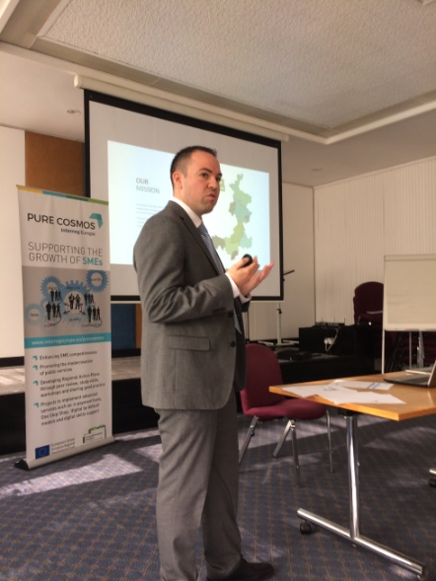

Στις 19 Σεπτεμβρίου 2017 το Δημοτικό Συμβούλιο του Μπέρμινχαμ και ο Περιφερειακός κόμβος υπηρεσιών μιας στάσης Growth Hub φιλοξένησαν 3 καλές πρακτικές: το Growth Hub, διαφορετικές ηλεκτρονικές ιστοσελίδες προμηθειών/προκηρύξεων – FinditinBirmingham, Intend, Gov Portal – και τέλος τους κανονισμούς Προστασίας Γενικών Δεδομένων. Η δύναμη του Growth Hub είναι ότι αναγνωρίζει τα διαφορετικά προβλήματα των ΜΜΕ. Το Hub μπορεί να μην έχει απαραίτητα τη γνώση να αντιμετωπίσει κάθε πρόβλημα, ωστόσο καταφέρνει να συνδέει αποτελεσματικά την επιχείρηση με αντίστοιχους φορείς/εταίρους που μπορούν να δώσουν πρακτική βοήθεια. Η «Διαγνωστική Φόρμα Βοήθειας» αποτέλεσε άριστο εργαλείο προτυποποίησης για την εύρεση βέλτιστου τρόπου προσέγγισης των εισερχομένων αιτήσεων.

**Study Visit στην Ουαλία – Εμπειρία στην ψηφιακή διαδικασία διαχείρισης έργων**

Στις 20-21 Σεπτεμβρίου οργανώθηκε μια Επιδεικτική Επίσκεψη στην Ουαλία ως καλή πρακτική διαχείρισης και παρακολούθησης των συγχρημαροτοδοτούμενων από τα διαρθρωτικά ταμεία έργων (εργαλείο e-cohesion compliant IT system). Συμμετείχαν από την Ελλάδα εκπρόσωποι της ΠΚΜ, του Κέντρου Στήριξης Επιχειρηματικότητας του Δήμου Καλαμαριάς, καθώς και εκπρόσωποι της Γερμανικής Investitionsbank Sachsen-Anhalt.

**Ευρωπαϊκό Βραβείο Δημόσιου Τομέα για το One Stop Shop της Κυβέρνησης Καταλονίας**

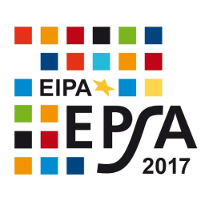

**Το One Stop Shop της Κυβέρνησης της Καταλονίας αναγνωρίστηκε ως Ευρωπαϊκή Καλή Πρακτική και φιναλίστ για το Ευρωπαϊκό Βραβείο Δημόσιου Τομέα (EPSA) 2017. Τα βραβεία απονεμήθηκαν στο Μάαστριχτ στις 20 και 22 Νοεμβρίου 2017.**

Από 145 αιτήσεις συμμετοχής, εξωτερικοί και ανεξάρτητοι αξιολογητές,

αναγνώρισαν τις 33 ως καλές πρακτικές της Ευρώπης απονέμοντάς τους το Πιστοποιητικό Καλής Πρακτικής. Το Καταλανικό One Stop Shop ήταν μεταξύ των 33 άλλων πρακτικών που έχουν βρει νέες λύσεις σε μια σειρά σύνθετων προκλήσεων όπως: η οικονομική αβεβαιότητα, η χαμηλή οικονομική ανάπτυξη, η υψηλή ανεργία, τα ασύγκριτα επίπεδα μετανάστευσης, η έλλειψη εμπιστοσύνης στην κυβέρνηση, η ασφάλεια και η κλιματική αλλαγή.

Το δεύτερο βήμα της διαδικασίας αξιολόγησης ήταν η επί τόπου επίσκεψη της ομάδας EPSA. Το Καταλανικό One Stop Shop αναδείχθηκε από την κριτική επιτροπή ως φιναλιστ διαγωνιζόμενο μαζί με άλλες τρεις καλές πρακτικές, στην κατηγορία περιφερειακές Εφαρμογές.

Στις 22 Νοεμβρίου στο Μάαστριχτ, η ομάδα EPSA του Ευρωπαϊκού Ινστιτούτου Δημόσιας Διοίκησης (EIPA) απένειμε τα **τρία EPSA 2017 βραβεία** στις εξής πρακτικές:

* Κατηγορία Υπερτοπική και τοπική αυτοδιοίκηση: Καλή πρακτική “[**Nordwärts**](https://epsa2017.eu/files/EPSA_Publication_Nordwarts.jpg)” από το Δήμο Ντόρτμουντ (Γερμανία)
* Κατηγορία Περιφερειακή Διοίκηση: Καλή Πρακτική “[**Open.Heart Project**](https://epsa2017.eu/files/EPSA_Publication_OpenHeart.jpg)”, από το Γραφείο Διαμεσολάβησης για Παιδιά και Νέους Σαλτσμπουργκ (Aυστρία)
* Κατηγορία Ευρωπαϊκή και Εθνική Διοίκηση: Καλή Πρακτική “[**The Co-operation Fund**](https://epsa2017.eu/files/EPSA_Publication_CooperationFund.jpg)”, από το Γραφείο Πνευματικής Ιδιοκτησίας της Ευρωπαϊκής Ένωσης.